得力集团2016年校园招聘
招聘简章
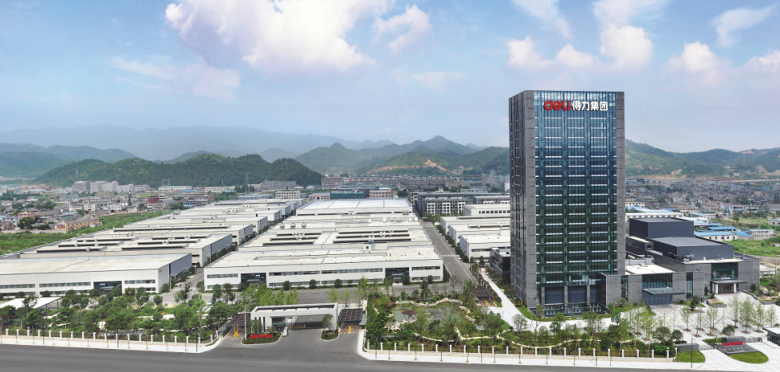
得力集团始创于1988年，是一家拥有7000多名员工的“中国最大综合文具企业”，是中国第一、世界领先的办公与学习用品集成供应商。历时28年的稳健成长，得力集团已经形成了上海、首尔、东京3大设计研究所，7大研发中心， 4大制造基地，12家生产子公司等各完整体系。
得力产品涵盖桌面办公、文件管理、书写工具、办公用纸、数码电子、商用机器、安防设备、办公生活和学习用品等日常办公学习所需的9大门类。在中国，得力建立了覆盖每个省市的40余个营销分公司；在海外，得力在10多个国家开设了分公司和办事处，海外代理商网络遍布100多个国家和地区。面对不同的消费人群提供专业的“办公整体解决方案”，为全球消费者提供性价比最优的办公与学习用品，使办公学习更得力！
得力集团始终坚持“唯才是举、真才必用、德才兼备、以德为先”的人才理念，热忱欢迎广大应届英才加盟！让我们携手共创得力更美好的明天！

一、招聘需求
岗 位 | 学 历 | 待招人数 | 薪资范围 | 专 业 参 考
平面设计 | 本科 | 20 | 3500-4500 | 视觉传达设计、综合设计、动画（插画与漫画）
二、岗位职责

1、根据产品的特征及要求，完成具体的平面视觉设计工作；
2、参与项目的创意构思，从平面设计角度提供有价值的建议及创新的设计方案；
3、根据广告创意及已有素材，完成公司产品的创意表现，及时与上级、文案等相关人员沟通其表现形式；
4、编排产品的平面图案、文字、色彩及整个版面的设计与排版；
5、负责公司产品包装、广告宣传等的美术设计制作等；
6、负责产品设计、材质，并参与印刷等相关工作；
7、根据公司策划思路和营销概念准确体现于创意设计中；

任职要求：
- 中央美术学院大专以上学历；
- 专业要求：视觉传达设计、综合设计、动画（插画与漫画）；
3、熟练PS、AI、CDR等设计软件，思维活跃有创意，手绘能力强；
4、有较好的沟通、协调能力和分析能力，细致、负责的工作态度，能吃苦耐劳；
5、具备较强的色彩敏感度、潮流及时尚敏感度，手绘能力强；
6、获得奖学金、相关比赛获奖者、社会实践丰富者优先；
三、应聘指引
- 投递电子简历

请将您的个人简历和作品发至电子简历发至lihui@nbdeli.com，发送邮件主题格式为：岗位+姓名 +专业。例如：平面设计+张三+视觉传达
- 实习

经面试合格者，且有意向提前实习，可跟公司协商确认；

四、薪资福利与发展机制
- 薪资福利：

1、每年按工作绩效调薪，年度13薪；

2、社会保险、带薪休假、政府补贴、节日福利、班车、人才公寓、购房补贴、自主职称评聘等；

3、免费提供住宿及餐饮、娱乐休闲生活设施等：

① 商务酒店配置标准：空调、热水器、洗衣机、电视机、网络、家具等；

② 娱乐休闲生活设施：便利超市、洗衣房、生活餐厅、图书馆、影剧院、篮球场、羽毛球场、健身房、台球室、乒乓球室等；
- 职业发展：
- 专业及管理双通道；
- 个人发展计划。
- 培训体系：
- 6个月岗前培训及在岗培训；
- 一对一导师制；
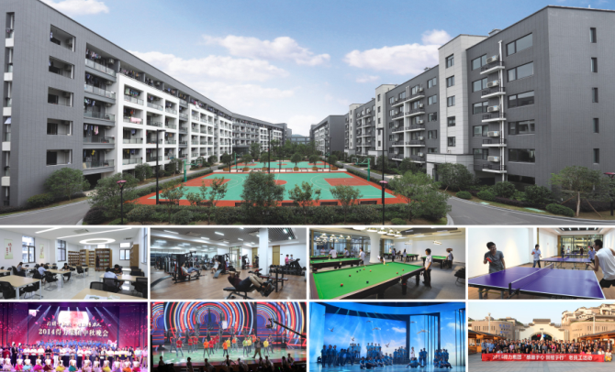
- 管理学院对能力素质、专业技能、管理者训练营等开展内外部培训；

四、联系方式

联系人：李经理 电话： 0574－59976691 / 13777970926

邮箱： lihui@nbdeli.com 网址： http://w.nbdeli.com/

地址： 浙江.宁波.得力工业园

